Sistema de extracción de agua a partir del medio ambiente como una fuente alternativa

Water extraction system from the environment as an alternative source
Diego Alejandro Rodríguez Gomez¹, Lizbeth Hernández Rodríguez¹, Jonathan Daniel Hernández Mendoza ^{1*} y Julián Flores Moreno¹

¹Tecnológico Nacional de México, campus Instituto Tecnológico Superior del Oriente del Estado de Hidalgo, Carretera Apan-Tepeapulco Km 3.5, colonia Las Peñitas, C.P. 43900
Apan, Hidalgo, México.

*Corresponding author:
jdhernandez@itesa.edu.mx

RESUMEN. El proyecto aquí mostrado busca abordar un problema de índole mundial descrito en la Agenda 2030, en la categoría Desarrollo sustentable “El acceso al agua potable”. El equipo de trabajo ha desarrollado un sistema de captación que ha permitido demostrar la posibilidad de recolectar agua del medio ambiente de una manera económica y accesible. Por otro lado, cabe destacar el aprovechamiento de uno de los fenómenos físicos que la humanidad día con día pasa por alto, la condensación, ya que si bien es un fenómeno que tiene su origen en la naturaleza la posibilidad de reproducirlo hace viable el poder establecer un panorama en donde se construya un sistema más completo capaz de proporcionar una fuente de agua potable en áreas con recursos hídricos limitados o zonas semiáridas.

Dentro de los componentes que incluye el proyecto son de resaltar la función que ejercen las Celdas Peltier, ya que en conjunto a otros componentes permiten generar ambientes propicios para lograr el llamado “Punto de Rocío”, el cual consiste en alcanzar una temperatura concreta para que la humedad del aire pueda condensarse y lograr así la concentración de pequeñas gotas de agua. Dentro de las pruebas realizadas se logró establecer un punto de partida interesante, y es que sin importar el % de humedad relativa del aire (% HR), es posible extraer el agua contenida en este en proporción de esta última variable.

Los resultados del proyecto buscan validar una alternativa viable para el acceso al agua potable que permitan promover avances en el conocimiento del campo de la sustentabilidad mundial en temas del agua.

Entre las áreas de oportunidad identificadas, se proyecta como prioridad inicial el sector agrícola, especialmente en la zona del Altiplano Hidalguense, dentro de la comunidad de La Leona, perteneciente al municipio de Apan, Hidalgo. Este municipio, con una población total de 46,681 habitantes según el censo de INEGI 2020, ha sido escenario en años recientes de temporadas de lluvias erráticas y cortas. Estas condiciones climáticas adversas han afectado gravemente las cosechas, resultando en una producción insuficiente para satisfacer la demanda local y provocando una escasez de materias primas esenciales para la producción de alimentos básicos en la dieta regional. Este proyecto de investigación ha demostrado la posibilidad de recaudar agua del medio ambiente aún en tiempos de sequía, lo cual brinda una proyección bastante favorable a futuro para el sector agrícola de la región del Altiplano Hidalguense.

Palabras Clave: Agenda 2030, Desarrollo Sustentable, Recolección de agua, Recursos hídricos, Zonas semiáridas, Sustentabilidad mundial, Sector agrícola.

Abstract. The project presented here aims to address a global issue described in the 2030 Agenda for Sustainable Development, under the category of "Access to clean water." The working team has developed a capture system that has demonstrated the possibility of collecting water from the environment in an economical and accessible manner. Additionally, it's worth highlighting the utilization of one of the physical phenomena that humanity often overlooks: condensation. Although it's a phenomenon rooted in nature, the ability to reproduce it makes it possible to establish a scenario where a more comprehensive system can be built to provide a source of clean water in areas with limited water resources or semi-arid zones.

Among the components included in the project, the role of Peltier cells is noteworthy, as they, together with other components, enable the creation of suitable environments to achieve the so-called "Dew Point." This involves reaching a specific temperature at which air humidity can condense, thereby concentrating small water droplets. Through the conducted tests, an interesting starting point was established: regardless of the relative humidity percentage (% RH) of the air, it is possible to extract the water contained in it in proportion to this latter variable.

The project results seek to validate a viable alternative for accessing clean water, aiming to promote advancements in the knowledge of global sustainability in water-related issues.

Among the identified areas of opportunity, the agricultural sector is projected as an initial priority, particularly in the Altiplano Hidalguense region, within the community of La Leona, part of the municipality of Apan, Hidalgo. This municipality, with a total population of 46,681 according to the 2020 INEGI census, has recently experienced erratic and short rainy seasons. These adverse climate conditions have severely affected crops, leading to insufficient production to meet local demand and causing a shortage of essential raw materials for the production of staple foods in the region. This research project has demonstrated the potential to collect water from the environment even during droughts, offering a promising outlook for the agricultural sector in the Altiplano Hidalguense region.

Keywords: 2030Agenda, Sustainable Development, Water harvesting, Water resources, Semi-arid zones, Global sustainability, Agricultural Sector.

I. INTRODUCCIÓN
La Agenda 2030 es un plan de acción global adoptado por los Estados miembros de las Naciones Unidas en septiembre de 2015. Su nombre completo es "Transformar nuestro mundo: la Agenda 2030 para el Desarrollo Sostenible". Uno de los objetivos de este plan es centrarse específicamente en "Agua limpia y saneamiento", con el objetivo de garantizar la disponibilidad y gestión sostenible del agua y el saneamiento para todos para el año 2030. United Nations. (2015).

El agua es un recurso vital para la vida en la Tierra. Sin embargo, el acceso a agua potable segura y confiable es un desafío en muchas partes del mundo (Gleick, 1996). Este problema se ve agravado por factores como la escasez de recursos hídricos, la falta de infraestructura adecuada, el cambio climático y el crecimiento demográfico. En este contexto, es esencial explorar y desarrollar soluciones innovadoras y sostenibles para garantizar el suministro de agua para las generaciones futuras.

Este proyecto de investigación se centra en una de estas soluciones potenciales: la obtención de agua del medio ambiente mediante la condensación atmosférica. La idea es diseñar y construir un prototipo que pueda extraer la humedad del aire, reproduciendo un fenómeno natural: la condensación. Este enfoque tiene el potencial de proporcionar una fuente alternativa de agua potable que sea sostenible y accesible, especialmente en áreas donde los recursos hídricos son escasos o inaccesibles (Wang et al., 2018).

La investigación ha sido desarrollada en varias etapas. Primero, se realizó un estudio exhaustivo de los principios científicos y técnicos de la condensación del aire, así como de las tecnologías existentes para implementar este proceso (Kort & Hoch, 2018). A continuación, se seleccionaron los materiales y componentes más adecuados para la construcción del prototipo, teniendo en cuenta las condiciones ambientales específicas y los criterios de eficiencia y efectividad. Luego, se desarrolló un diseño detallado del prototipo, el cual integra como componente central las Celdas Peltier, un sistema de disipación de calor y otros elementos clave que favorecen enfriar el aire hasta alcanzar su punto de rocío (alcanza la saturación de vapor de agua), lo que significa que ya no puede contener más humedad en forma de vapor y parte de ella comienza a condensarse en líquido. Por lo tanto, el punto de rocío es una medida de la humedad absoluta del aire, ya que indica cuánta humedad existe en el aire en relación con su capacidad máxima de retenerla a una temperatura dada. Ahrens, C. (2018).

El dispositivo fue sometido a una serie de pruebas para verificar su funcionamiento y mejorar su rendimiento en posteriores modificaciones. Estas pruebas permitieron evaluar su capacidad para extraer agua del aire en diferentes condiciones ambientales, así como su eficiencia energética y su viabilidad económica. Todo el proceso de investigación, diseño, construcción y pruebas del prototipo fue documentado en detalle, con el fin de ser replicado o mejorado en futuros proyectos de investigación.

En resumen, este proyecto de investigación tiene como objetivo contribuir a la solución de los desafíos globales de acceso al agua, a través del desarrollo de una tecnología sostenible (World Health Organization, 2019). Los resultados incluyen no sólo un prototipo funcional de un dispositivo de condensación atmosférica, sino también un conjunto de conocimientos y experiencias que pueden ser útiles para otros investigadores y profesionales en este campo. Con este proyecto, se espera marcar una diferencia real en el mundo y compartir nuestro entusiasmo por la ciencia y la innovación con todos.

La figura 1 describe el primer prototipo el cual está compuesto por una celda Peltier encargada de enfriar el aire hasta el punto de rocío, los cuales a su vez trabajan en conjunto con sensores de temperatura ambiente los cuales permiten calcular el punto de rocío exacto en todo momento. Además, se ha integrado un ventilador para favorecer el flujo de aire fresco y húmedo, asegurando una circulación constante y eficiente alrededor de la celda. Todo esto se encuentra dentro de una cabina de aislamiento, diseñada para mantener un entorno controlado que maximiza el rendimiento del sistema al evitar interferencias externas y optimizar la recolección de agua.
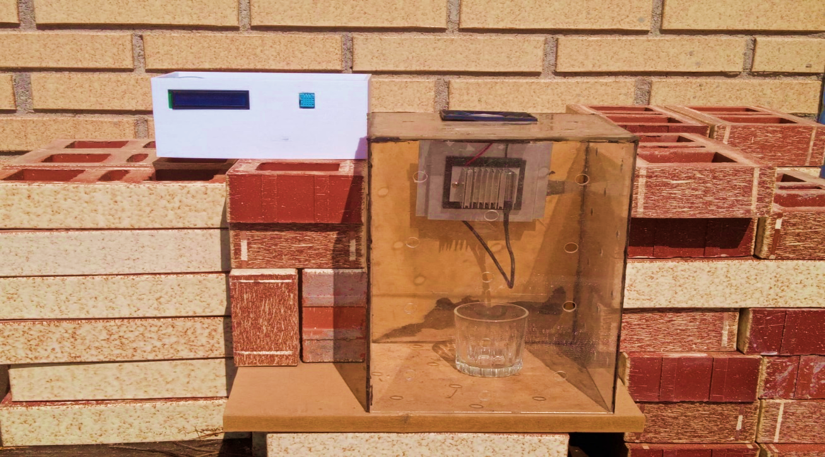
Figura 1. Imagen de prototipo: Elaboración propia.
II. METODOLOGÍA
Revisión bibliográfica: Se realizó una búsqueda y análisis de fuentes de información relevantes sobre la obtención de agua del medio ambiente mediante la condensación atmosférica, las Celdas Peltier, los sistemas de disipación de calor y las tecnologías asociadas. Se utilizaron bases de datos académicas, revistas científicas, libros y páginas web especializadas para recopilar y evaluar la información existente sobre el tema (Chavèz et al., Moreno & Garcìa, 2019).

Diseño del prototipo: Se elaboró un diseño detallado del prototipo, considerando los aspectos técnicos, estructurales y funcionales del mismo. Se definieron las dimensiones, los materiales, los componentes y las conexiones eléctricas del sistema. Se utilizó un software de diseño asistido por computadora (CAD) para realizar el modelado tridimensional del prototipo y facilitar su visualización y modificación (Acosta Rodriguez & Reina Riaño, 2019).

Construcción del prototipo: Se adquirieron los materiales y componentes necesarios para la construcción del prototipo, siguiendo las especificaciones del diseño. Se ensambló el prototipo, integrando la celda Peltier, el sistema de disipación de calor y otros elementos. Se verificó el correcto funcionamiento eléctrico y mecánico del sistema (Moreno & Garcìa, 2016).

Pruebas y evaluación del prototipo: Se realizaron pruebas experimentales para medir la eficiencia y efectividad del prototipo para extraer agua del medio ambiente. Se utilizaron sensores y dispositivos de medición para registrar variables como la temperatura, la humedad, el caudal y la calidad del agua obtenida. Se compararon los resultados con los valores teóricos esperados y se calcularon los indicadores de rendimiento del sistema. Se aplicaron pruebas estadísticas para analizar la significancia y la confiabilidad de los datos obtenidos (Chavèz et al., 2019).

Documentación y difusión de los resultados: Se elaboró un informe final que documenta todo el proceso de investigación y desarrollo del prototipo, incluyendo la revisión bibliográfica, el diseño, la construcción, las pruebas y la evaluación del sistema. Se recopilaron los resultados, conclusiones y recomendaciones del proyecto. Finalmente, se realizó la difusión, mediante pósteres y presentaciones, para dar a conocer el proyecto y sus aportes a la comunidad científica y a la sociedad (Acosta Rodriguez & Reina Riaño, 2019).

III. RESULTADOS
En un periodo promedio de 16 horas sin lluvia y con baja humedad, un solo módulo de Celda Peltier a cielo abierto recolectó 3.8 ml de agua, sin ningún sistema para evitar la evaporación. Al presentarse precipitaciones, el agua recaudada aumentó en 2.2 ml, llegando a 6 ml. Estos resultados destacan la capacidad del módulo para recolectar agua en diversas condiciones sin necesidad de medidas adicionales para prevenir la evaporación, lo que sugiere un buen potencial para optimizar esta tecnología en el futuro.
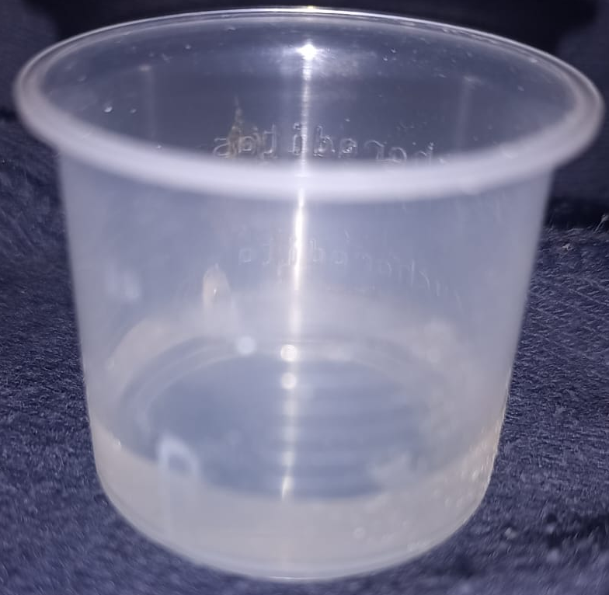
Figura 2 - Recolección de 3.8ml de agua
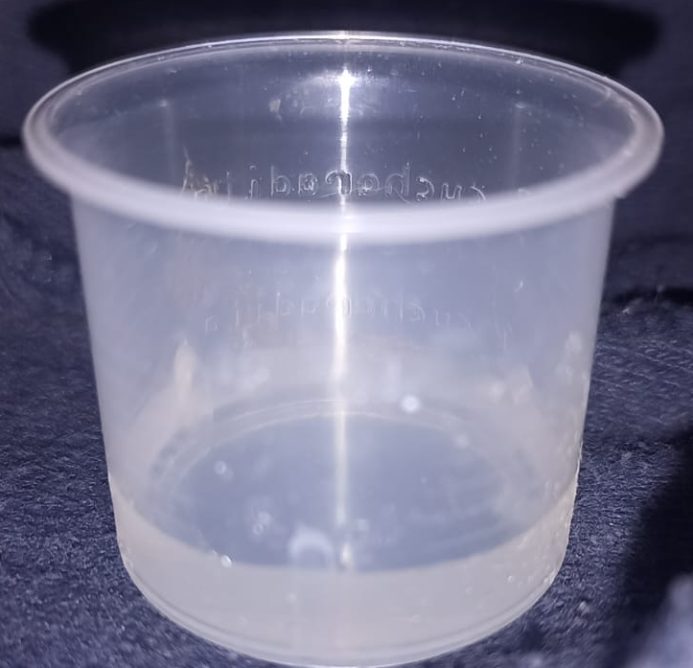
Figura 3 - Recolección de 6ml de agua
La Tabla 1 muestra el comportamiento del captador de agua ambiental a partir de las muestras recogidas durante las pruebas del prototipo. Se destaca el impacto positivo en la recolección de agua tras la reubicación del captador en un ambiente más fresco, concretamente en el día 13/05/2024, damos las gracias a los asesores académicos que proporcionaron un espacio en sus oficinas. Cabe mencionar que antes de esta fecha, el captador estaba expuesto a la intemperie. Los datos presentados a su vez han sido comparados con la información provista de la torre meteorológica del Instituto Tecnológico Superior del Oriente de Hidalgo (misma ubicación de las pruebas realizadas), lo que permite validar la precisión del prototipo frente a sistemas más especializados.
Tabla 1: Resultados obtenidos. Elaboración propia
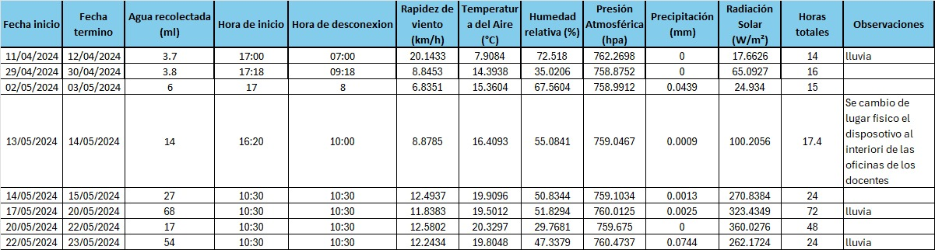
IV. DISCUSIÓN
Durante los primeros dos días la recolección se logró aún sin presentar precipitaciones o grandes porcentajes de humedad relativa, sin embargo, es evidente el incremento de la captación cuando suceden estas condiciones climáticas. Otro factor que se tiene en cuenta es que incluso con un recipiente abierto se logró recaudar algunos ml de agua. Por otro lado, se determinó que el uso de Celdas Peltier ha permitido demostrar la posibilidad de forzar la condensación de la humedad atmosférica y con ello permitirnos lograr nuestro objetivo, sin embargo, se ha detectado que su uso a gran escala podría no ser factible derivado del consumo energético para su funcionamiento, es por ello que se están explorando alternativas para propiciar la condensación las cuales sean más eficientes.

V. CONCLUSIONES
El presente proyecto ha demostrado que la extracción de agua del medio ambiente mediante la condensación atmosférica representa una posible solución para zonas con recursos hídricos limitados, especialmente áreas semiáridas o afectadas por el cambio climático presentado principalmente por temporadas de lluvia bastante erráticas. La integración de Celdas Peltier ha sido el elemento clave durante nuestra investigación, ya que gracias a este elemento fue posible lograr la condensación de la humedad presente en el aire, incluso en niveles bajos de humedad relativa. Esto representa un avance significativo, ya que demostrar que es posible lograr la captación de agua en condiciones climáticas variadas, como lo confirman los datos obtenidos durante las pruebas experimentales, en las cuales se recolectaron desde 3.7 ml en condiciones iniciales con bajas tasas de humedad, hasta 68 ml en condiciones más favorables ha permitido establecer nuevos objetivos más ambiciosos a futuro.
Por otro lado, se ha detectado que la influencia de variables como la radiación solar y la precipitación ha sido notable en la recolección de agua. A mayor radiación solar y presencia de lluvia, el rendimiento del sistema aumenta de forma significativa. Este comportamiento sugiere que las condiciones ambientales son determinantes en el rendimiento, pero también abre la puerta a la optimización del diseño. Concluimos que el incrementar el número de Celdas Peltier y mejorar el flujo de aire dentro del sistema podrían optimizar la capacidad de captación de agua, permitiendo un mayor volumen de recolección en días con condiciones menos ideales, sin embargo, es importante considerar la eficiencia energética para lograr una condensación de agua mucho más ecológica. Además, dentro de los propósitos de mejora del proyecto, se ha detectado la necesidad de incorporar sistemas de almacenamiento y tratamiento de agua por temas de metales pesados, lo cual permita garantizar la calidad del agua obtenida, haciéndola apta para el riego agrícola o incluso para el consumo humano.
El análisis de la tabla de resultados refleja claramente una tendencia de incremento en la recolección conforme se ajustan variables como la ubicación del dispositivo y la cantidad de horas operativas, lo que sugiere que una mayor exposición del sistema podría continuar mejorando su desempeño. A partir de la extrapolación de los datos recolectados, se estimó que, con las mejoras mencionadas, el sistema podría recolectar volúmenes aún mayores en futuras pruebas, haciendo que la tecnología sea más eficiente en condiciones climáticas diversas.
Otro aspecto fundamental es la evaluación de la viabilidad económica del sistema. Aunque el prototipo inicial demuestra ser funcional, su implementación a gran escala requeriría un análisis detallado de costos operativos y del impacto ambiental asociado con la energía requerida para su funcionamiento. En este sentido, el uso de fuentes de energía renovables, como la solar, podría ser una alternativa interesante para disminuir los costos y hacer el sistema más sustentable, ya que los días con mayor radiación solar mostraron un claro aumento en la cantidad de agua recolectada, con más de 300 W/m² contribuyendo a la eficiencia del prototipo.
AGRADECIMIENTOS
Nuestro más grande reconocimiento a nuestros asesores, el maestro Julian y el ingeniero Jonathan, quienes con su apoyo incondicional y sus comentarios proactivos nos permitieron lograr estos resultados. De igual manera, agradecemos al Tecnológico Superior de México campus Instituto Tecnológico Superior del Oriente del Estado de Hidalgo por facilitarnos realizar todas las pruebas dentro de sus instalaciones. Finalmente, agradecemos puntualmente a la carrera de Ingeniería Mecatrónica por nuestra formación profesional.

REFERENCIAS
INEGI. (2020). Población: Hidalgo. Censo de Población y Vivienda 2020. Instituto Nacional de Estadística y Geografía.https://cuentame.inegi.org.mx/monografias/informacion/Hgo/Poblacion/default.aspx. Consultado el 10 de mayo de 2024.

Gleick, P. H. (1996). "Basic Water Requirements for Human Activities: Meeting Basic Needs." Water International, 21(2), 83-92.

Wang, E. N., Zhang, L., & Cho, H. (2018). "A Review of Water Harvesting from Air in Urban Areas." Sustainable Cities and Society, 42, 145-159.

Kort, E. A., & Hoch, S. W. (2018). "Atmospheric Water Harvesting: A Review of Processes and Applications." Environmental Science & Technology, 52(24), 13410-13422.

Yuan, Y., & Zhang, X. (2018). "Review on Micro-Channel Heat Exchanger with Peltier Devices for Thermoelectric Dehumidification." Renewable and Sustainable Energy Reviews, 90, 422-432.

Ahrens, C. (2018). "Meteorology Today: An Introduction to Weather, Climate, and the Environment". Cengage Learning.

Kim, S., & Jeong, Y. (2020). "Recent Advances in the Condensation Heat Transfer Enhancement on Superhydrophobic Surfaces." International Journal of Heat and Mass Transfer, 158, 120049.

World Health Organization. (2019). "Drinking-water." Retrieved from https://www.who.int/news-room/fact-sheets/detail/drinking-water.

United Nations. (2015). "Transforming our World: The 2030 Agenda for Sustainable Development."

Chávez, J. M., Espejel-Blanco, D. F., Hernández-Aguirre, F. A., & Rascón-Barceló, L. E. (2019). Generador de agua mediante el uso de Celdas Peltier y Energía Solar. Revista de Ingeniería Innovativa, 3(11), 22-28. ECORFAN. https://www.ecorfan.org.

Acosta Rodríguez, J. A., & Reina Riaño, W. A. (2019). Sistema de supervisión y control del prototipo generador de agua a partir de celdas de Peltier. Repositorio Universidad Francisco de Paula Santander. http://hdl.handle.net/11349/15593.

Moreno, J., & García, L. (2016). Diseño de un sistema generador de agua a partir de celdas Peltier. Tesis de licenciatura. Universidad de Huacho. https://repositorio.unjfsc.edu.pe.

